Návod na vyplnění on line přihlášky k zápisu
na ZŠ Melantrichova
1) Přihlaste se na webové stránky www.zsmelan.cz, přejděte do sekce Základní škola a následně Zápis do 1. tříd
2) Klikněte na banner Zapsat dítě online
3) Ve formuláři vyplňte osobní údaje dítěte a zákonného zástupce
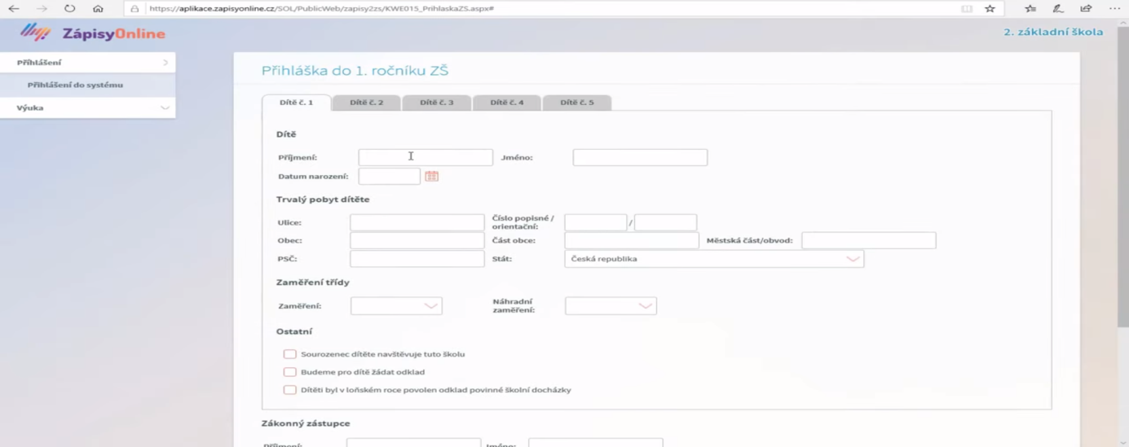
4) Klikněte na dokončit registraci
5) Úspěšné dokončení žádosti Vám bude potvrzeno e-mailem. Vytiskněte žádost a podepište. Pokud nemáte možnost přihlášku vytisknout, připravíme ji v tištěné podobě k podpisu ve škole v termínu, který si telefonicky domluvíte.
6) Doručte žádost do školy jedním z uvedených postupů.

Pro více informací klikněte na níže uvedený odkaz. Od 2 minuty a 8 sekundy se video týká pokynů pro rodiče.
https://www.youtube.com/watch?v=tFu4GefCtuU&feature=youtu.be

